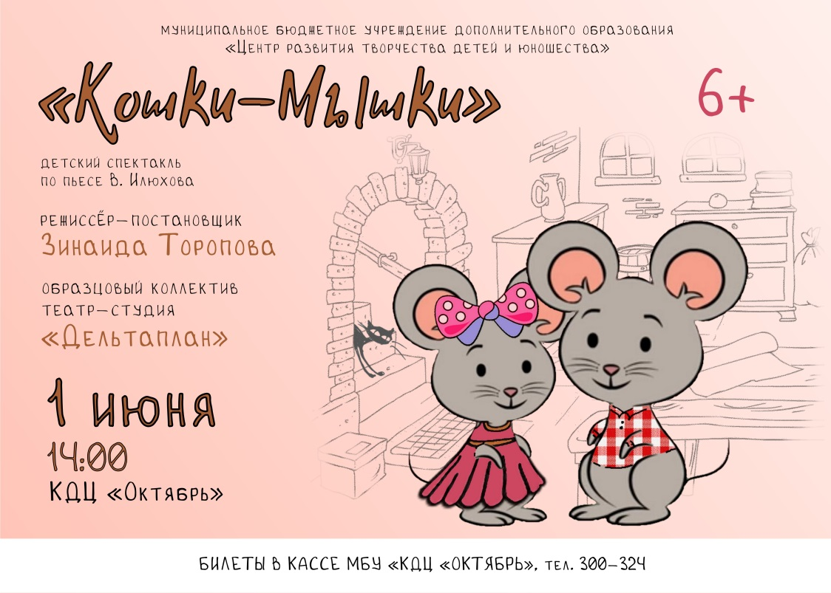

Образцовый коллектив театр-студия «Дельтаплан»
(младшая группа)
Спектакль – «Кошки-Мышки», 6+
по пьесе В.Илюхова
Дата: 01.06.2019
Время: 14:00
Продолжительность: 35 минут
В подвале старого английского дома живет дружное семейство городских мышат, которые поют песни, устраивают утренние чаепития и добывают еду, обманывая хозяйскую кошку. Но эти мышата никогда не покидали свой подвал: не видели луну, не бегали под дождем...
В одно прекрасное утро в корзине свежих овощей к ним в дом попадает деревенский мышонок… Тут-то и начинается наша история…
Режиссер постановщик: Торопова Зинаида Владимировна

